Белая Церковь - Ковалевка - музей им. И. С. Козловского

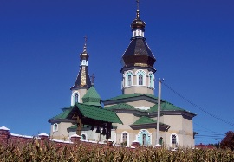
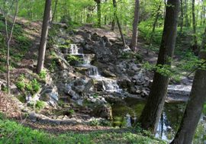
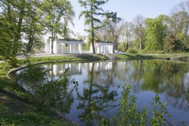
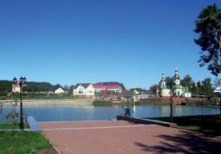
Даты проведения : уточняйте у менеджера
Длительность , дней : 1
Стоимость тура : от 150 грн. (в зависимости от группы)
Маршрут: Киев - с. Ковалевка - с. Маряновка - г. Белая Церковь - Киев

Английские газоны, фонтан, вымощена плиткой дорога, великолепное озеро с лебедями, и мост через него со скамейками, новая церковь и гимназия, пиццерия и магазины с евроремонтом, новейшие домики и дворцы - это все Ковалевка. Село, которое можно называть маленькой "киевской Швейцарией". Попав сюда не можешь понять что ты действительно находишься в украинском селе, а не где в западной Европе.
Настоящей изюминкой в архитектуре села есть необычный часы, называют часами вечности. Аналоги таких часов можно встретить в Германии и Швейцарии. Он построен на земле, но действиями механизма руководит обычная компьютерная программа.
Рядом с православным храмом - церковью Рождества Пресвятой Богородицы возвышается памятник политическому и церковному деятелю XVII в. Петру Могиле.
Марьяновка раскинулась на берегах реки Протока, которую перегородили плотинами, создав несколько прудов. Здесь сохранились древние могилы. Легендарный курган Перепятихи, который упомянут в летописях Киевской Руси. Всемирную славу селу обеспечил выдающийся певец, народный артист лауреат различных премий Иван Козловский.
Здесь расположен мемориальный музей-усадьба Ивана Семеновича Козловського. Музей имеет два с половиной гектара земли. Роскошный парк с перекрестком аллей. Как пишет директор музея А. Бохняк, архитекторы задумали парк в виде креста в терновом венке.
В экспозициях - фотографии, личные вещи, кино материалы, грампластинки ... Следует обратить внимание на украинскую печь - это настоящий шедевр!
Именно в таких маленьких сельских музеях призрачно остановилось время. Переступаешь порог, и оказываешься в другом времени. Этого никогда не достигнут крупные столичные музеи ..
Дендропарк «Александрия» является образцом ландшафтной архитектуры конца XVIII - начала XIX веков. Это неповторимая живая галерея, созданная мастерами садово-паркового искусства прошлого. История парка начинается с того времени, когда коронный гетман Франциск Ксаверий Браницкий получил от польского короля в пожизненное наследственное владение большую территорию на Билоцерковщини, так называемое белоцерковское староство.
Город Белая Церковь - один из старейших городов Украины. Город основан в 1032 году великим Киевским князем Ярославом Мудрым. Древняя и первое название города - Юрьев.

В стоимость входит:
- Транспортное обслуживание комфортабельным автобусом,
- Услуги сопровождающего,
- Входные билеты и экскурсии на объектах,
- Медицинская страховка.

Контакты для вопросов и бронирования :

persona_t@ukr.net

Наталия, Дарина (0472) 501 – 047 , (063) 810-47-29

